梅州市梅雁中学团队室、教研室与科室改造项目邀请招标方案及定标方法（重招）
一、投标人资格：
1、投标人必须具有独立承担民事责任能力的法人或个体工商户；
2、投标人必须是装饰装修工程企业或具有广告相关业务或家私销售经营范围；
3、具有足够的能力来有效地履行合同。
二、投标人须知：
1、线下报名：投标单位需提供营业执照、法人身份证明书、法人授权书、资质证书（如有）等证明资料的复印件，并加盖公章在2021年10月9日16时00分前到现场报名；
线上报名：将报名资料即营业执照复印件、法人身份证复印件、法人授权书、联系方式、资质证书（如有）加盖公章后在2021年10月8日17时00分前将扫描件发至meiyanzgs@163.com报名，联系人：冯小姐 曾先生 联系电话：13823841987 13430117707；
2、保证金：人民币伍仟元整（现金），报名时用信封装好，信封上加盖投标单位的公章，交给工作人员当面清点，定标后中标公司保证金转为履约保证金；未中标的投标人，待开标会结束后退还；
3、开标时间：开标会定于2021年10月9日16时00分在广东梅雁吉祥水电股份有限公司一楼小会议室；
4、投标人需按照附表一《梅州市梅雁中学团队室、教研室与科室改造项目需求》完成本项目；
5、投标人投标报价按附表二《梅州市梅雁中学团队室、教研室与科室改造项目报价表》填报，投标总价的最高限价为10万元人民币（不含税），投标总价（不含税）低于最高限价方为有效报价；
6、投标单位按照附表二的报价表（须填写《投标报价表》和《报价明细表》）填报好后，用信封密封并加盖公章后交送招标工作人员；
7、投标单位未被列入“信用中国”网站(www.creditchina.gov.cn)“记录失信被执行人或重大税收违法案件当事人名单或政府采购严重违法失信行为”记录名单；（以投标截止日前三天在“信用中国”网站（www.creditchina.gov.cn）查询结果为准，下载信用信息打印并加盖公章，例图详情请看附表三，如不提供则作无效标处理）；
8、投标人参加开标会议时应出示健康码，显示结果为绿码；中标人派往施工现场的工人也需在进场时出示健康码，显示结果为绿码。
三、评审及定标方法：
本次邀请招标采用最低评标价法，投标人按照附表二《梅州市梅雁中学团队室、教研室与科室改造项目报价表》填报，在满足招标文件实质性要求前提下，按不含税报价从低到高进行排序，最低报价（不含税）的投标人得分最高，以此类推，投标总价（不含税）最低者作为第一中标候选人，报价相同者，抽签决定中标候选人的排序。表中的报价，按照：各类单价报价×数量=合计，按表中各项合计价相加得出的投标总价（不含税）进行比较，投标总价最低者为第一中标候选人，如出现最低价投标人废标情况，则中标候选人顺延。
四、合同签订及工期：
1、定标后，中标单位5个工作日内与招标单位签订合同；
2、合同工期：签订合同后，20日内完成改造及供货。
五、合同费用支付及结算：
1、合同签订后10个工作日内预付30%的合同款；
2、供货安装完工验收合格并结算后10个工作日内支付合同结算款至100%及履约保证金；

梅州市梅雁中学
2021年9月26日

附表一：梅州市梅雁中学团队室、教研室与科室改造项目需求：
一、具体项目需求
1、团支部（少先队）活动室布置
（1）学校拟用教学楼五楼B502大教研室改建为团员与少先队员活动室
◆进门右边墙壁布置（详见图1）
布置内容：团徽、团旗、入团誓词、团歌、团员权利和义务；
规格尺寸：长约5m,高约2m，共计约10㎡；
材料要求：1.8厘PVC、UV喷绘，过光油。
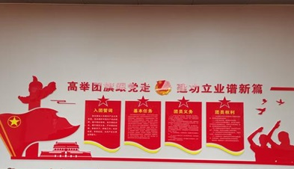
图1：效果样图
◆进门左边墙壁（详见图2）
布置内容：少先队章程、入队誓词、队歌、队员的权利和义务；
规格尺寸：长约5m,高2m，共计约10㎡；
材料要求：1.8厘PVC、UV喷绘，过光油。
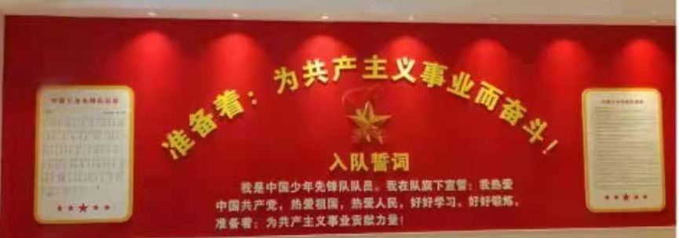
图2：效果样图
◆鼓号队器材存放柜
规格尺寸：长约5米，高齐窗约0.9m；
材质要求：生态板。
颜色为：米色或原木色。
（2）B栋503、504、505用作教研室配置办公桌与办公用椅子。
桌子规格尺寸：长约1.2m,宽约为0.6m,高约0.76m；
材质：橡木；
数量：33张；
颜色为：米色或原木色。
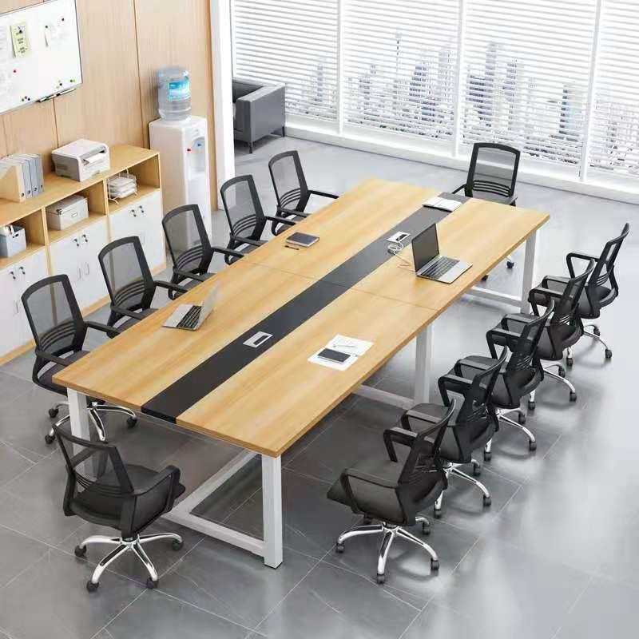
图3：办公桌样图（4张组合图）
办公用椅子规格尺寸：长约44cm,宽约45cm,高约为91cm,离地高度约42cm；
材质：橡木；
数量：50张。
颜色为：红褐色。
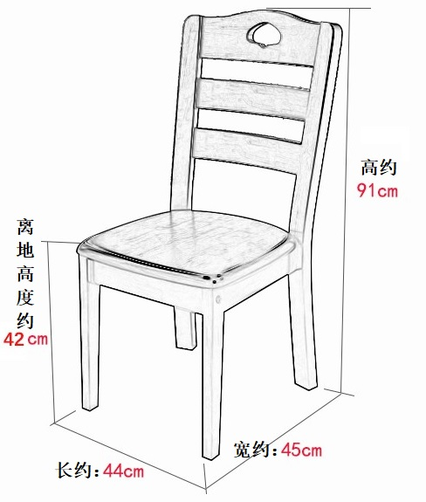
图4：办公用椅规格尺寸样图
2、购买8套1.6m长大班办公桌与藤椅、6套实木沙发（1位+1位+3位+茶几+方几）
（1）8套1.6m长大班办公桌、藤椅
桌子规格尺寸：长约1.6m,宽约为0.7m,高约0.76m；
材质：橡木；
数量：8张；
颜色为：米色或原木色。
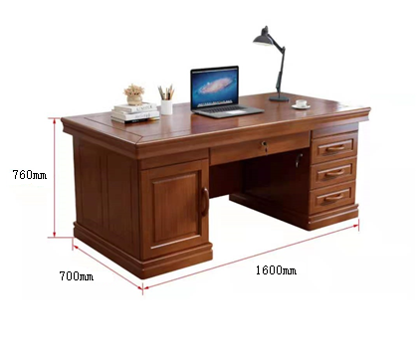
图5：1.6m长大班办公桌样图
藤椅规格尺寸：前高47cm,长宽50cm,后高约90cm；
材质：藤条；
数量：8张。
颜色为：天然色。
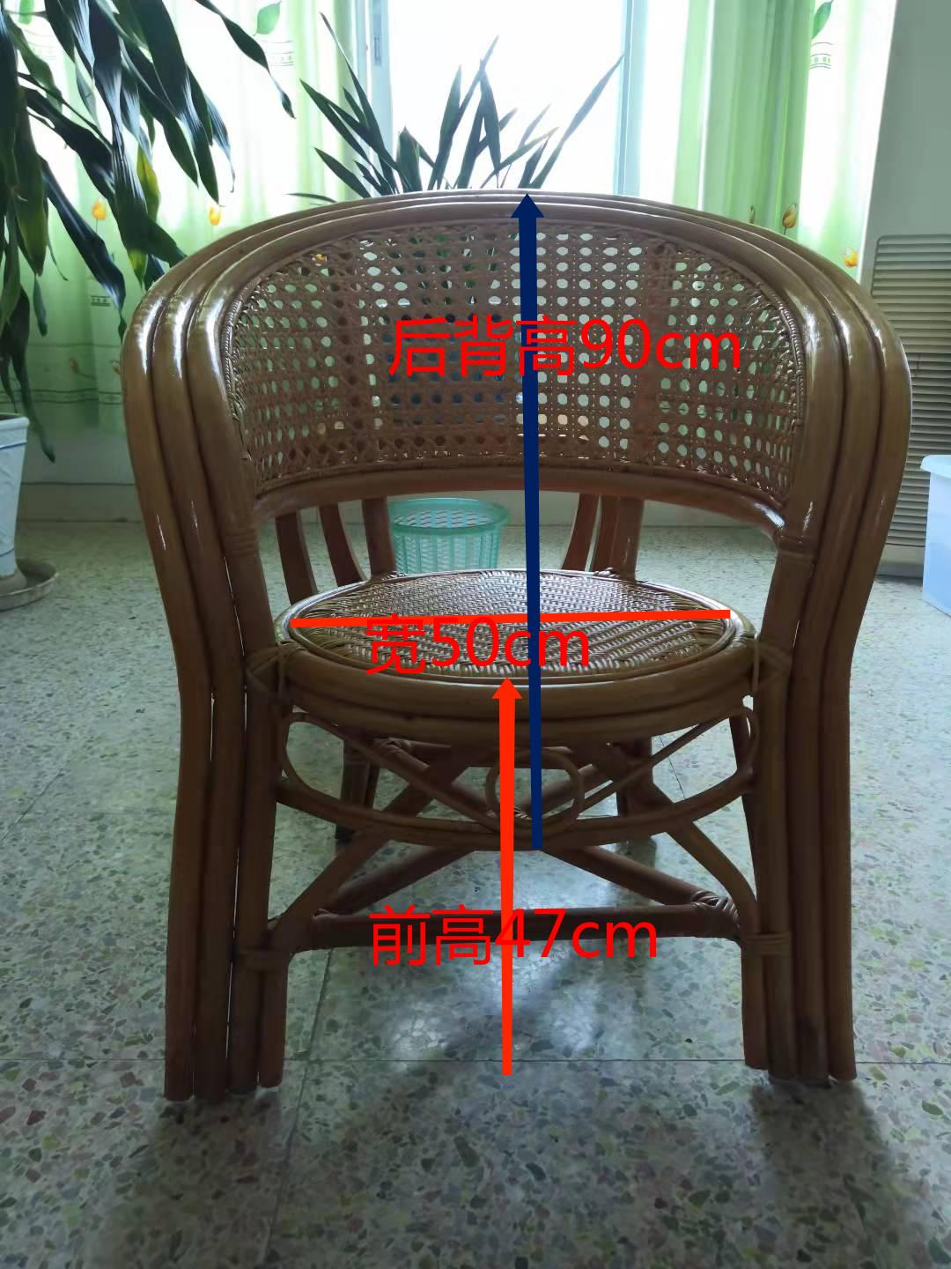
图6：科室主任藤椅样图
（2）6套实木沙发（1位+1位+3位+茶几+方几）（放置在办公室、学生处、教务处、总务处、团委、副校长室）
桌子规格尺寸：
1位沙发尺寸长约69cm,宽约72cm,高约96cm；
3位沙发尺寸长约163cm,宽约72cm，高约96cm；
茶几尺寸长约91cm，宽约51cm，高约50cm；
方几尺寸长约50cm，宽约50cm，高约50cm；
材质：橡木；
数量：6套；
颜色为：米色或原木色。
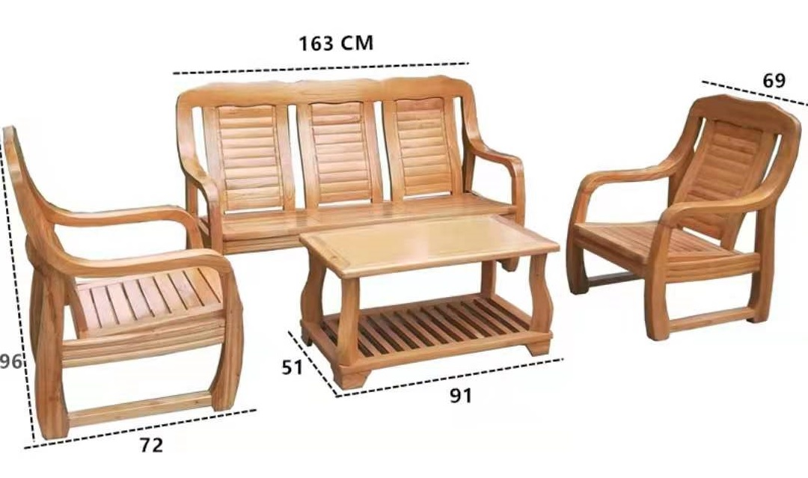
图7：实木沙发样图
四、现场勘察招标方不统一安排现场勘踏，由投标方自行安排勘踏，费用自理；
五、现场勘察联系人：刘伙南 13549165832。

附表二：梅州市梅雁中学团队室、教研室与科室改造项目报价表
单位：元
一、投标报价表
项目名称 | 投标总价
投标总价（不含税）
说明：
1、 投标报价包括除税金外其他所有费用。
2、投标单位的投标报价超过最高限价10万元人民币（不含税），均视为无效投标。

投标单位：
日期：

二、报价明细表
投标单位报价应按以下格式进行填写。投标单位全部以人民币报价，本招标文件所列的全部条款除税费外的凡涉及报价的，投标单位都应在报价中计列，投标单位的报价，报价精确到元，招标单位认为是各项费用综合计算的结果，且该报价为闭口价，中标后在合同有效期内价格不变。
单位：人民币元 （不含税）
梅州市梅雁中学团队室、教研室与科室改造项目报价明细表
序号 | 项目名称 | 单位 | 数量 | 单价（元） | 合计（元） | 备注
一 | 团队室布置改造
1 | 墙壁布置 | ㎡ | 约20 |  |  | 材料：1.8厘PVC、UV喷绘、过光油  具体布置内容详见项目需求
2 | 鼓号队器材存放柜 | m | 约5 |  |  | 详见项目需求
二 | 教研室与科室布置改造
1 | 1.6m大班办公桌与藤椅 | 套 | 8 |  |  | 替换8位科室主任旧桌椅
2 | 实木沙发（1位+1位+3位+茶几+方几） | 套 | 6 |  |  | 放置位置：办公室、学生处、教务处、总务处、团委、副校长室
3 | B503、B504、B505教研室办公桌 | 张 | 33 |  |  | 详见项目需求
4 | 教研室及老师办公室用的椅子 | 张 | 50 |  |  | 详见项目需求
三 | 安装费 | 项 | 1 |  |  | 教研室与科室按学校要求安装布置
四 | 运输费 | 项 | 1
五 | 其它 | 项 | 1
总计（元）
投标总价（不含税）人民币： 元
说明：
1、 投标报价包括除税金外其他所有费用。
2、投标单位的投标报价超过最高限价10万元人民币（不含税），均视为无效投标。

投标单位：
日期：

附表三：信用中国图例
